

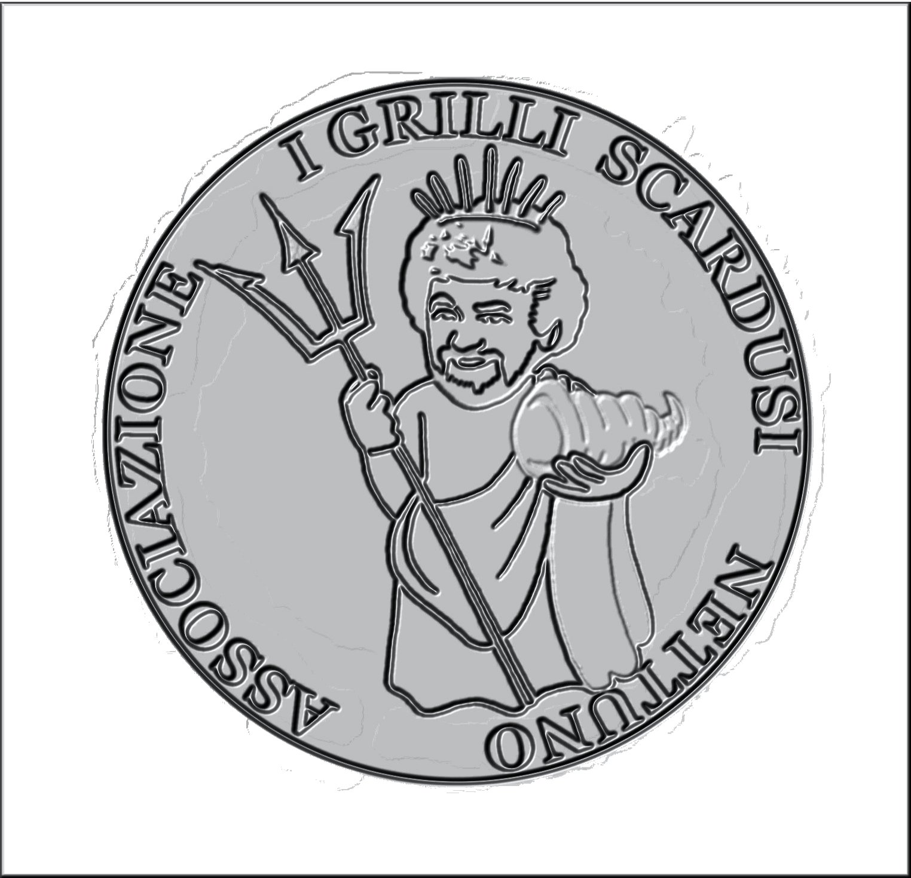

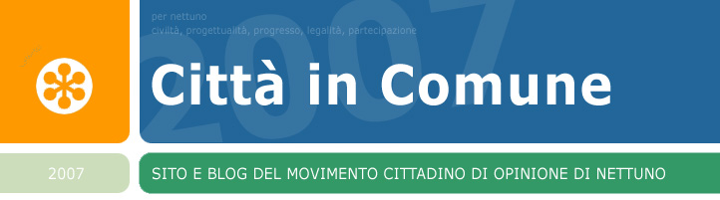
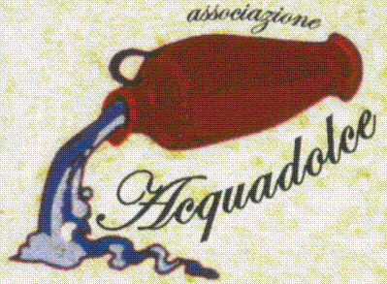

L’Associazione culturale “I Grilli Scardusi”
L’Associazione “Coordinamento Antimafia Anzio-Nettuno”
Gli Amici di Beppe Grillo di Nettuno & Anzio

Con il patrocinio del Comune di Nettuno

Presentano

“LA FESTA DELLA LEGALITA”

Venerdì 6 giugno alle ore 16,00
Forte Sangallo

dibattito teatro e musica

In collaborazione con :

“CITTAINCOMUNE” Movimento d’opinione cittadino
“ACQUADOLCE” Associazione per il Commercio EquoSolidale
“CDQV” Comitato per la Difesa della Qualità della Vita

